13.3 Общие сведения о способах резания

13.3.1 Точение
Точение является основным способом обработки поверхностей тел вращения (рис.17.1,а). Процесс резания осуществляется на токарных станках (рис.17.5) при вращении обрабатываемой заготовки (главное движение) и перемещении резца (движение подачи).

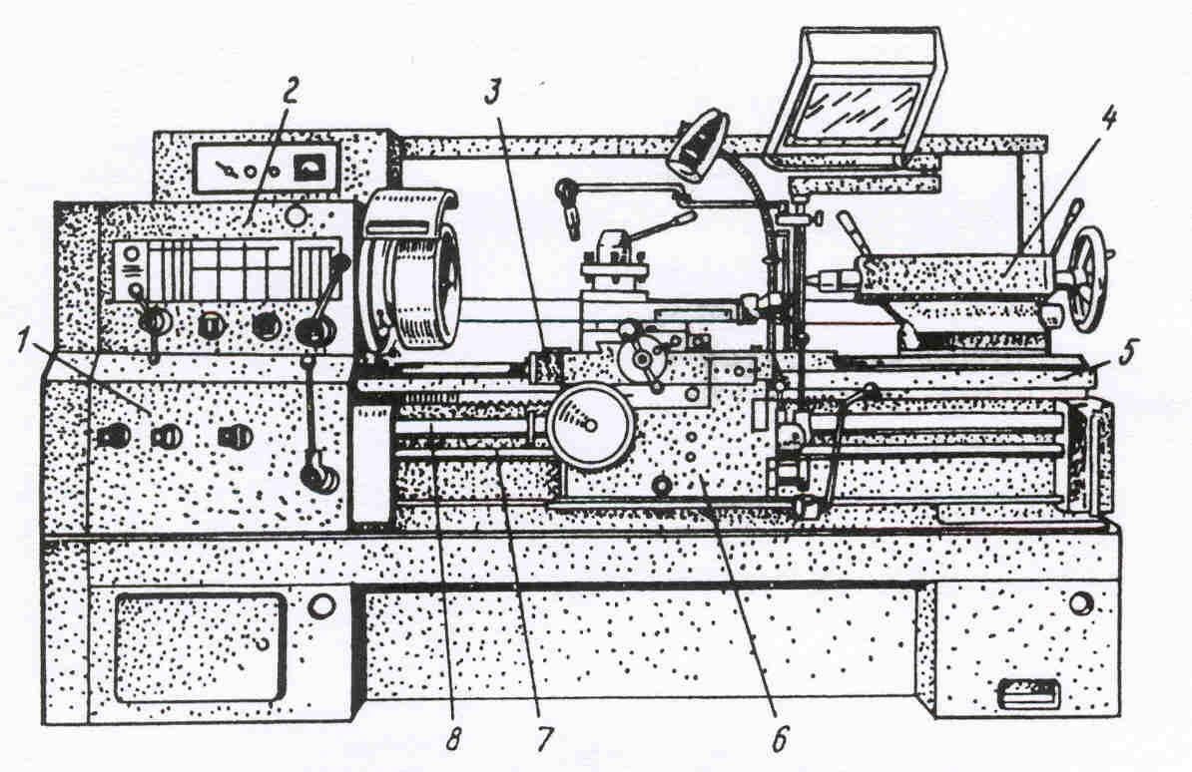

1 – коробка подач; 2 – передняя бабка; 3 – суппорт; 4 – задняя бабка; 5 – станина с направляющими; 6 – фартук; 7 – ходовой валик; 8 – ходовой винт.

Рис.13.5 – Токарно-винторезный станок 16К20.

Главными узлами токарно-винторезного станка модели 16К20 являются станина 5, передняя бабка 2 с коробкой скоростей, суппорт 3 с фартуком 6, задняя бабка 4 и механизм для передачи движения от шпинделя к суппорту, в который входит коробка подач 1, ходовой винт 8, ходовой валик 7.
С помощью точения выполняют операции: обтачивание – обработку наружных поверхностей; растачивание – обработку внутренних поверхностей; подрезание – обработку торцевых поверхностей; резку – разрезание заготовки на части; резьбонарезание – нарезание резьбы.
В качестве режущего инструмента при точении используются резцы (рис.13.6). Головку резца изготавливают из инструментальных, быстрорежущих сталей, твердых сплавов, минералокерамики и сверхтвердых материалов (кристаллы алмазов и др.); стержень изготавливают из конструкционной стали.

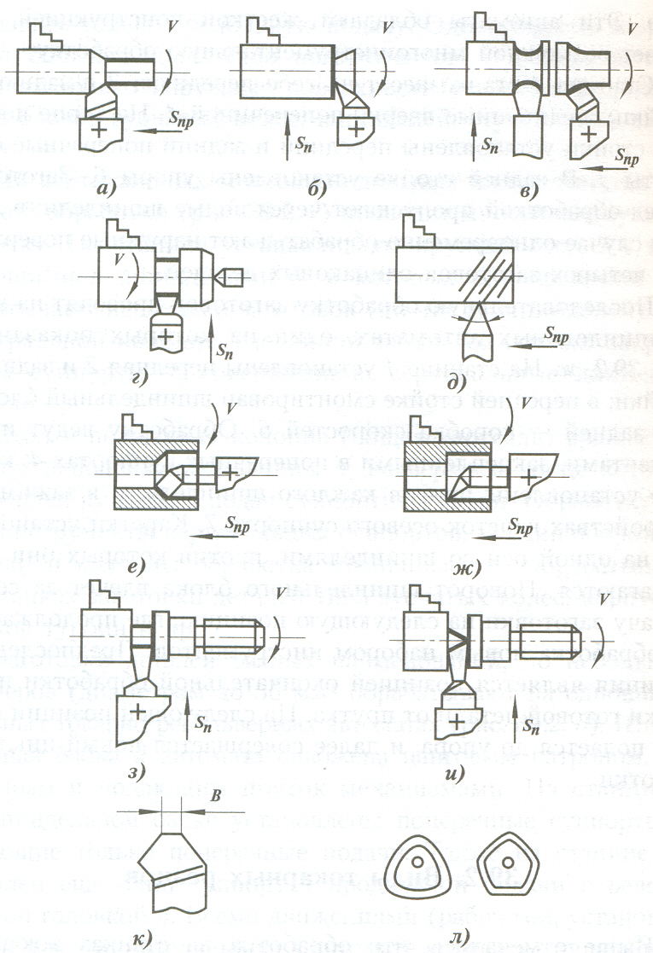

Рис. 13.6- Токарные резцы

По технологическому признаку резцы делятся на проходные (рис.13.6,а) для обтачивания наружных цилиндрических и конических поверхностей; подрезные (рис.13.6,б) для обтачивания плоских торцевых поверхностей; фасонные (рис.13.6,в) для обработки сложной конфигурации; прорезные (рис.13.6,г) для протачивания канавок; резьбовые (рис.13.6,д) для нарезание резьб на наружных и внутренних поверхностях. Расточку ведут проходными резцами сквозных головки и упорными резцами глухих (рис.13.6,ж) отверстий. При обработке на автоматических станках применяют резцы с прямой (рис.13.6,з) главной режущей кромкой для черновой обработки и наклонной (рис.13.6,и) для чистовой обработки.
По характеру обработки резцы делят на черновые и чистовые.
По форме головки резцы могут быть прямыми, изогнутыми и оттянутыми.
По направлению подачи резцы считают левыми или правыми.
По способу изготовления различают целые резцы; резцы приваренной встык рабочей частью; с приваренной или припаянной пластинкой из инструментального материала, со сменными пластинками (рис.13.6,л). Для высокопроизводительного точения используют резцы с дополнительным режущим лезвием В (рис.13.6,к), которое дает меньшую шероховатость.
Кроме рассмотренного нами токарно-винторезного в токарной группе станков широкое применение находят токарно-револьверные, токарно-карусельные, токарные автоматы и др.
Токарно-револьверные станки применяют в серийном производстве при изготовлении деталей из штучной (кованой, литой) заготовки и из прутка. Обработка заготовок производится последовательно инструментами, закрепленными по позиции в гнездах револьверной головки. К этим инструментам относятся резцы, сверла, зенкеры, развертки, а также метчики, плашки, резьбонарезные гребенки.
Карусельно-токарные станки применяют для обработки средних и крупных заготовок, диаметр которых, как правило, превышает их высоту; ось вращения заготовки при обработке вертикальна.
Токарные автоматы применяют для изготовления различных деталей из калиброванных (холоднотянутых) прутков круглого или многогранного сечения. Работа настроенного автомата – установка и закрепление заготовки и ее обработка – выполняются без участия станочника; его обязанности состоят в периодическом контроле готовых деталей, зарядке автомата заготовками.

13.3.2 Сверление
Сверление является основным способом получения глухих и сквозных цилиндрических отверстий в сплошном материале заготовки (рис.17.1,в). В качестве инструмента при сверлении используется сверло (рис.17.1,в) имеющее две главные режущие кромки, переднюю кромку и две винтовые канавки, служащие для удаления стружки. Для сверления используются сверлильные и токарные станки. На сверлильных станках сверло совершает вращательное (главное) движение резания и продольное (движение подачи) вдоль оси отверстия, заготовка неподвижна. При работе на токарных станках вращательное (главное) движение совершает обрабатываемая деталь, а поступательное движение вдоль оси отверстия (движение подачи) совершает сверло.
Процесс стружкообразования при сверлении протекает в более тяжелых условиях по сравнению с точением, так как при сверлении более стеснен выход стружки и затруднен подвод смазочно-охлаждающей жидкости в зону резания.
Для получения отверстий более высокой точности и чистоты поверхности после сверления на том же станке выполняются зенкерование и развертывание.
Зенкеры (рис.13.7, а-г) применяют для обработки отформованных отверстий в отливках, поковках или в заготовках, предварительно обработанных сверлением. Зенкеры дают более высокую точность и производительность, чем спиральные сверла. Зенкер отличается от сверла еще тем, что имеет большое количество режущих лезвий (от 3 до 9) и не имеет поперечной режущей кромки.

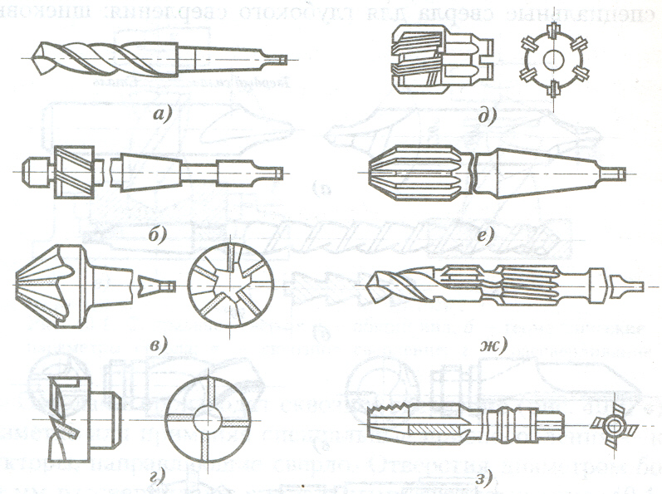

Зенкеры: а и б цилиндрические. в- конические, г – торцевые; развертки: д – цилиндрические, е- конические; ж – комбинированный инструмент; з- метчики
Рис.13.7 Инструменты для обработки отверстий

Развертки представляют собой многолезвийный инструмент для окончательной обработки отверстий. У разверток еще большее число (от 5 до 14) режущих лезвий. Развертывание проводится после зенкерования для получения высокой точности и качества поверхности.
Метчики служат для нарезания резьбы в отверстиях.
В керупносерийном и массовом производствах широко применяют комбинированные инструменты.

13.3.3 Фрезерование
Фрезерование является высокопроизводительным и широко распространенным методом обработки резанием наружных и внутренних фасонных поверхностей, его применяют для получения плоских или профильных (фасонных) гладких, рифленых поверхностей деталей, получения пазов, различных канавок.
Обработка ведется многолезвийным режущим инструментом – фрезой (рис.13.1, б). Главным движением при фрезеровании является вращение фрезы, а вспомогательным – поступательное перемещение заготовки. Каждый режущий зуб при вращении фрезы врезается в заготовку и осуществляет резание только в пределах определенного угла поворота фрезы, а затем вращается вхолостую до следующего врезания. Таким образом, особенностью процесса фрезерования является периодичность и прерывистость процесса резания каждым зубом фрезы, причем процесс врезания зуба сопровождается ударами.
По назначению фрезы подразделяют на цилиндрические, торцевые обработки плоскостей; для выемки пазов и шлицев – дисковые, пазовые, концевые и др.

13.3.4 Строгание
Строгание применяется при обработке плоских и фасонных линейчатых поверхностей и различных канавок в условиях единичного и мелкосерийного производства. Главное движение при строгании – возвратно-поступательное прямолинейное, а движение подачи – шагообразное, направленное перпендикулярно главному движению (13.1,г).
Обработку выполняют на строгальных станках. На продольно-строгальном станке главное движение осуществляет заготовка, а движение подачи – резец, на поперечно-строгальном станке главное движение совершает резец, а движение подачи – заготовка, закрепленная на столе станка.
Процесс резания при строгании имеет прерывистый характер, и срезание стружки происходит только при встречном относительном движении резца и заготовки. Во время обратного хода резец работу не производит. Врезание резца в заготовку в начале каждого рабочего хода сопровождается ударом, за время холостого хода резец остывает. Ударные нагрузки и циклический характер нагрева существенно снижают стойкость резцов в сравнении с непрерывным резанием, поэтому строгание производят при умеренных скоростях резания.

13.3.5 Протягивание
Протягивание является высокопроизводительным методом обработки деталей разнообразных форм и применяется в крупносерийном производстве. При протягивании используется дорогостоящий инструмент – протяжки. Они представляют собой сложный многолезвийный инструмент (рис.17.1, д) с необходимым числом зубьев, формообразующих периметр обрабатываемой поверхности. За каждым формообразующим зубом вдоль протяжки изготовляется ряд зубьев постепенно увеличивающийся высоты. Процесс резания при протягивании осуществляется на протяжных станках при поступательном главном движении инструмента – протяжки – относительно неподвижной заготовки за один проход. В зависимости от обрабатываемой поверхности различают внутреннее и наружное протягивание.
При внутреннем протягивании обработке подвергаются внутренние поверхности деталей замкнутого контура (отверстия круглые, многогранные, шлицевые, шпоночные и др.). Наружным протягиванием обрабатывают наружные поверхности деталей типа шлицов, не имеющие замкнутой формы.

13.4 Обработка заготовок на шлифовальных и отделочных станках

13.4.1 Шлифование
Шлифование является процессом обработки заготовок резанием с помощью абразивного круга, состоящего из абразивных зерен и связующего. Каждое абразивное зерно в зоне обработки работает как фреза, снимая стружку с детали в пределах определенного угла поворота. Главным движением при шлифовании является вращение шлифовального круга, а перемещение круга относительно детали является движением подачи (рис.13.1, ж).
Основная область применения процесса шлифования – чистовая и отделочная обработка деталей для обеспечения высокой точности размеров и малой шероховатости поверхности. Кроме того, шлифование используется как один из методов размерной обработки труднообрабатываемых материалов: керамики, ситаллов (стеклокристаллические материалы), твердых сплавов, деталей из закаленных сталей и т.д.
Шлифованием обрабатывается только жесткие детали, не деформирующиеся в процессе обработки; способ не допускает обработки малых отверстий; обрабатываемые поверхности должны располагаться в одной плоскости; все плоские обрабатываемые поверхности в конструкции располагаются параллельно или перпендикулярно базовой поверхности детали.
Кроме кругов для шлифования применяют шлифовальные головки, шлифовальные сегменты различной формы, шлифовальные бруски, шлифовальные ленты.
Шлифовальные станки могут быть круглошлифовальными, плоскошлифовальными, бесцентрово-шлифовальными и др. Шлифовальные станки хорошо автоматизированы, они оснащены системами программного управления.

13.5 Специальные методы отделки поверхностей

Для достижения более высокой точности и лучшего качества поверхности деталей после лезвийной или шлифовальной обработки применяют отделочные обработки.
Притиркой поверхностей (рис.17.10,а) устраняют незначительные отклонения от геометрических форм и размеров и уменьшает шероховатость поверхности. Инструментом служат притиры 1 соответствующей геометрической формы, изготавливаемые из болеемягких материалов (серого чугуна, бронзы, меди, дерева), чем обрабатываемый материал заготовки 2. На поверхность притира наносят абразивный порошок (электрокорунд, карбид кремния, карбид бора, оксид хрома и др.) или притирочную пасту со связующей жидкостью.

13.5.1 Полирование
Полирование (рис.13.10,в) назначают только для уменьшения шероховатости и получения зеркального блеска или джля декоративных целей;
Абразивными лентами (рис.13.10,г) шлифуют металлические и неметаллические детали с криволинейными поверхностями. При этом повышается точность, уменьшается шероховатость

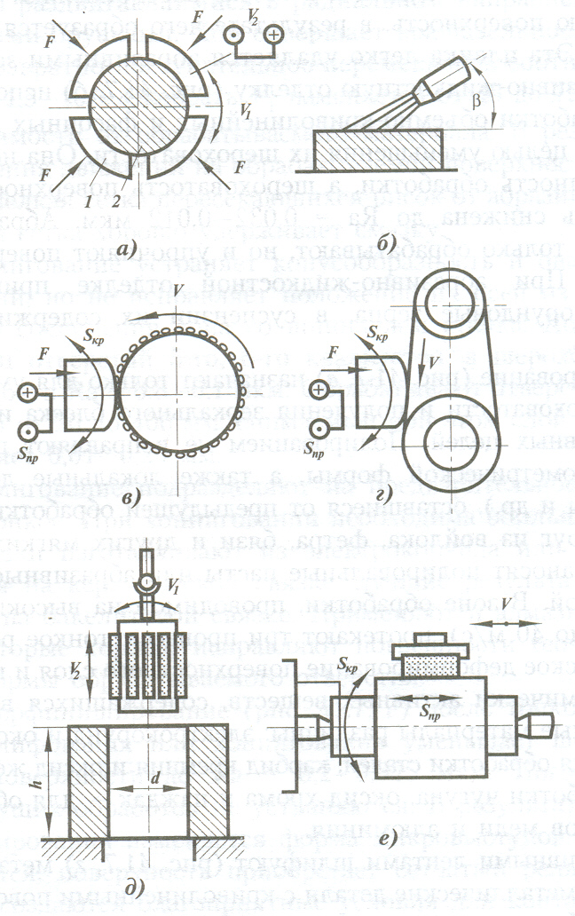
а- притирка; б- абразивно-жидкостный метод; в- полирование; г – абразивная лента; д- хонингование; е – суперфиниширование
Рис.13.10 – Схемы методов отделки поверхностей.

13.5.2 Хонингование
Хонингование (рис.13.10,д) процесс чистовой абразивной обработки поверхностей, выполняемый мелкозернистыми абразивными брусками, закрепленными в хонинговальной головке (хоне). Бруски постоянно прижимаются к обрабатываемой поверхности механически или иным устройством. Бруски вращаются и одновременно перемещаются вдоль оси обрабатываемого цилиндра возвратно-поступательно. Хонинговальные бруски изготавливают из электрокорунда, карбида кремния и алмаза на керамической и бакелитовой (резольная смола - синтетический термореактивный полимер) связке. Абразивный брусок в процессе обработки контактирует с обрабатываемой поверхностью, раздвигаясь в радиальных направлениях механическими, гидравлическими и пневматическими устройствами. Режущий инструмент хона в процессе обработки самоустанавливается по отверстию. Обрабатывают изделия с диаметром отверстий от 3 до 1000мм и в несколько метров длиной. Наибольшее распространение хонингование получило в автотранспортной и авиационной промышленности при обработке сильно нагруженных деталей.

13.5.3 Суперфиниш
Суперфиниширование (рис.13.10,е), так же как и хонингование, относится к процессам отделочной обработки поверхностей. Это процесс сверхтонкой обработки наружных и внутренних поверхностей колеблющимися брусками при движении заготовки. Бруски изготавливают из электрокорунда, карбида кремния, алмаза. В качестве связки в брусках используют керамическую и бакелитовую связку. Обработка осуществляется суперфинишной головкой при сочетании трех движений: вращательного движения заготовки, возвратно-поступательного и колебательного движения брусков. Главным движением резания является колебательное движение брусков, его скорость при обработке составляет 0,1-0,2 м/с.
К конструкциям деталей, обрабатываемых всеми приведенными выше способами, предъявляются отдельные требования, обеспечивающие их технологичность при обработке.

